Teknik og Miljø
Plan, Byggeri og Miljø
Aarhus Kommune
Klima, virksomheder og landbrug
Karen Blixens Boulevard 7
8220 Brabrand

Telefon: 89 40 44 00
Direkte telefon: 89 40 40 24

E-mail:
virksomheder@mtm.aarhus.dk
Direkte e-mail:
amh@aarhus.dk
www.aarhus.dk

Sag: 13/030033-52
Sagsbehandler:
Anne Haarmark
H.C. Renseriet,
Grenåvej 135,
8240 Risskov
Att.: Kim Kristensen

Tilsynsnotat fra prioriteret miljøtilsyn på H.C. Renseriet den 18. august 2021

Tilsynet omhandlede manglende indberetning af oplysninger om journalføring iht. Renseribekendtgørelsens § 15/ bilag 7.

Virksomheden har været nedlukket pga. Covid-19 restriktioner gennem året 2020. De lukkede helt ned for driften to dage efter forrige tilsyn den 4. december 2022. Fra 1.januar 2021 har ejeren igen foretaget detaljeret journalføring.

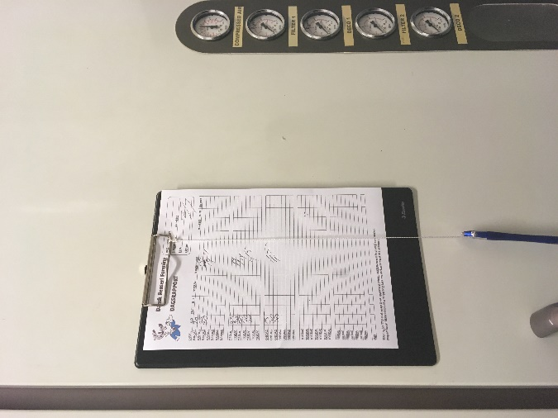
Journalen til daglig og ugentlig notering hænger i renserilokalet på én af maskinerne.

Renseriejeren oplyste, at driften endnu ikke er på sit normale leje, men der dog er særlig travlt her i august, da mange pga. ophævelsen af forsamlingsforbuddet, endelig kan afholde længe ventede fester og konfirmationer.

Virksomheden har også en filial i Randers, hvor der vaskes og rulles. Renseritøj fra Randers køres til Risskov. De har tre firmabiler til transport og afhentning af rensetøj i deres serviceordning.

På tilsynet blev en samlet stak af årets journaler fremvist og det blev understreget, at indberetningen jf. Renseribekendtgørelsen senest skal være os i hænde den 1. februar 2022.

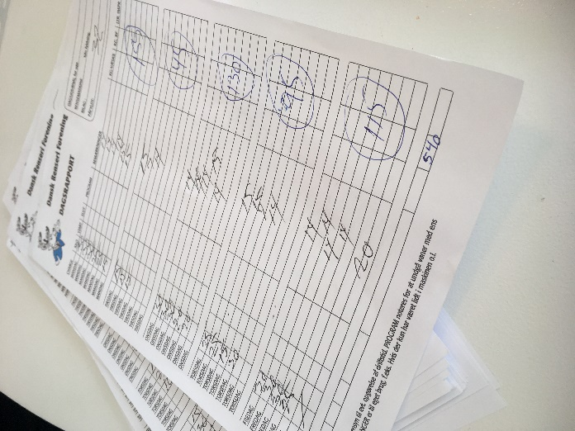
Det blev yderligere aftalt, at rapporten fra årets servicetjek på renserimaskinen bliver eftersendt. Jan Borea fra firmaet, der foretager tjek af renserimaskine og ventilation blev kontaktet på tilsynet og kopi af rapporten vil blive sendt snarest.

For god orden skyld skal her gentages hvilke oplysninger der skal noteres jf. renseribekendtgørelsen:

For renserier skal der føres ugentlig, månedlig og årlig driftsjournal efter nedenstående punkter. Driftsjournaler skal opbevares på virksomheden og skal indeholde følgende oplysning:
- Ugentlig driftssjournal: Hvis alarmen er udløst, angives dato samt oplysning om, hvornår fejlen er udbedret.
- Månedlig driftssjournal: Afleveret mængde affald indeholdende rensevæske (dato, mængde, affaldsmodtager).
- Årlig driftssjournal:
- Vægt af renset tøj opgjort på årsbasis.
- Årets antal driftstimer.
- Årets forbrug af rensevæske (produktnavn, leverandør, indholdsstoffer).
- Årets forbrug af hjælpestoffer (produktnavn, leverandør, indholdsstoffer).
- Dokumentation for serviceeftersyn af rensemaskiner og disses køleanlæg.
- Dokumentation for årligt serviceeftersyn af ventilationssystem og aftrækskanal.
- Dokumentation for udført serviceeftersyn af evt. kulfilter på ventilation og afkast.

Såfremt den årlige indberetning er os i hænde inden 1. februar 2022, vil vi ikke foretage os yderligere. Tilsynet har ikke givet anledning til andre miljømæssige bemærkninger.

Med venlig hilsen

Anne Haarmark
Cand.scient.

